深圳市人力资源和社会保障局
社会统一用户基础平台（SUUM）
单位用户操作手册

版本1.0

深圳市人力资源和社会保障局
目 录

功能简介 3
第一章 单位管理员 3
1.1 登录系统前 3
1.1.1 注册 3
1.1.1.1 CA证书注册 4
1.1.1.2 法人实名注册 6
1.1.1.3 社保号注册 8
1.1.1.4 市外机构备案注册 9
1.1.2 找回用户名 11
1.1.3 找回密码 13
1.1.4 重置管理员 16
1.1.4.1 CA证书重置管理员 16
1.1.4.2 法人实名重置管理员 19
1.2 登录系统后 21
1.2.1 单位用户信息 21
1.2.1.1 查看用户信息 21
1.2.1.2 修改管理员信息 22
1.2.1.3 修改单位名称 23
1.2.1.4 修改法人信息 24
1.2.2 经办人管理 25
1.2.2.1 新增经办人 25
1.2.2.2 查看经办人 27
1.2.2.3 修改经办人 28
1.2.2.4 重置密码 31
1.2.2.5 注销经办人 32
1.2.2.6 授权系统 32
1.2.3 安全中心 34
1.2.3.1 修改密码 34
1.2.3.2 修改用户名 35
1.2.3.3 密保问题 36
第二章 经办人 37
2.1 登录系统前 37
2.2 登录系统后 37
2.2.1 用户信息 37
2.2.1.1 查看用户信息 37
2.2.1.2 查看授权系统列表 38
2.2.2 密码管理 39
2.2.2.1 修改密码 39

功能简介
本手册适用于使用深圳市人力资源和社会保障局统一用户基础平台的单位用户。统一用户基础平台是人社局社会用户的统一管理和认证平台。具有组织机构代码或者统一社会信用代码的机构可以注册为单位用户，单位用户分为单位管理员和单位经办人：
1）单位管理员：可执行本单位所有的业务功能及用户管理功能；
2）单位经办人：由单位管理员创建和管理，只能执行单位管理员分配的相应业务功能。
统一用户基础平台地址链接：https://suum.szsi.gov.cn/suum/。

单位管理员

登录系统前
单位管理员在登录系统前，可进行注册、找回用户名、找回密码、重置管理员操作。
统一用户基础平台地址链接：https://suum.szsi.gov.cn/suum/。

注册
单位管理员账号注册分为“CA证书注册”、“法人实名认证注册”、“社保注册”和“市外机构备案注册”四种注册方式。
实名注册分三个实名认证级别，高级、中级、低级；
高级：通过CA证书实名认证注册；
中级：通过法人实名认证注册；
低级：通过社保号实名认证注册；通过市外机构备案注册；
部分特殊单位，例如深圳市外、央企、海关等驻深单位，可采取市外机构备案注册方式进行注册。
验证管理员信息时，需要进行实名认证，实名认证方式有两种：个人统一用户实名认证和银行信息实名认证。其中个人统一用户实名认证方式，需要已成功注册过个人统一用 户账号；银行信息实名认证需要采集银行信息（当证件类型为中国护照时，只能选择平安银行）。

CA证书注册
通过用户录入的组织机构代码、单位名称和系统读取插入的证书来认证机构实名。
- 进入统一用户基础平台单位用户登录页面，点击，如图所示：
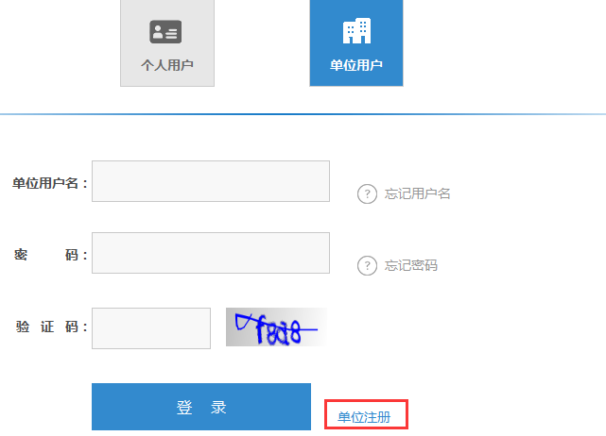
- 进入选择注册方式页面，点击按钮，如下图所示：
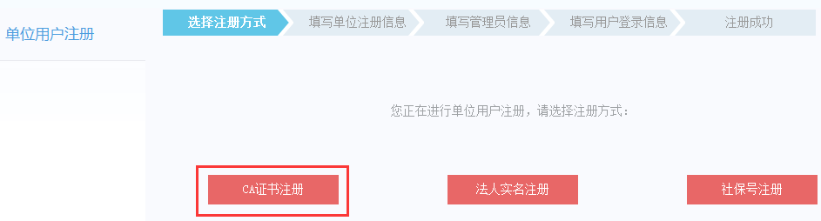
- 进入填写单位注册信息页面，如下图所示：
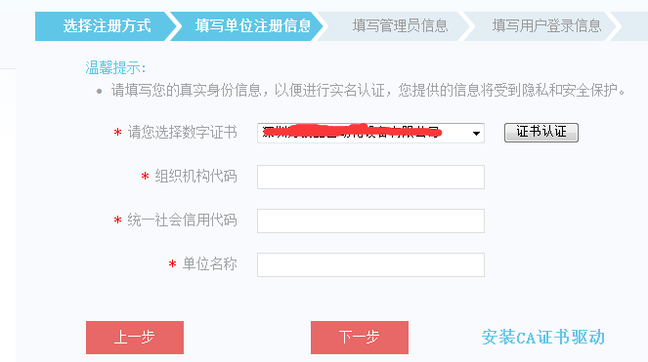
- 插入证书，点击按钮，证书认证通过后，需填写与证书中一致的组织 机构代码或者统一社会信用代码，点击按钮。
备注：若操作电脑上未安装CA证书驱动，需先点击右边的链接，进行安装证书。
- 进入填写管理员信息页面，填写管理员信息，点击，如下图所示：
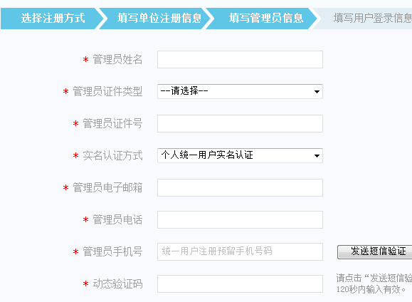
- 进入填写用户登录信息页面，填写用户登录信息，点击，完成单位管理员账号注册，如下图所示：
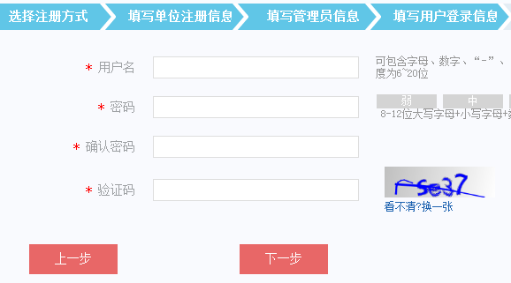
备注：注册成功后，可点击页面中应用系统的链接进入应用系统登陆界面，如下图所示：
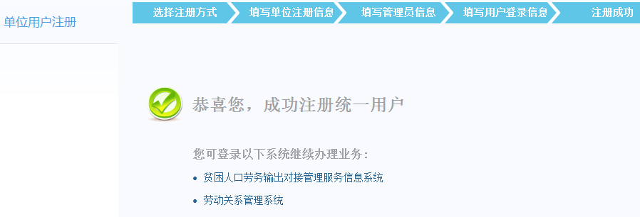

法人实名注册
用户录入组织机构代码、单位名称、法定代表人等信息认证机构实名。
- 进入社会统一用户基础平台单位用户登录页面，点击；
- 进入选择注册方式页面，点击按钮，如图所示：
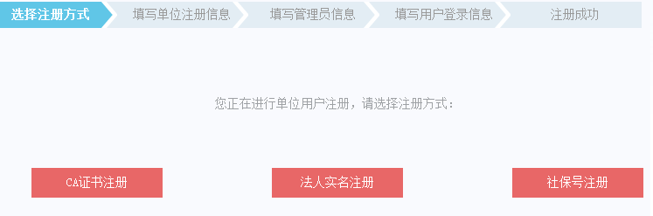
- 进入填写单位注册信息页面，填写单位信息和法人信息，完成法人实名认证，点击按钮，如图所示：
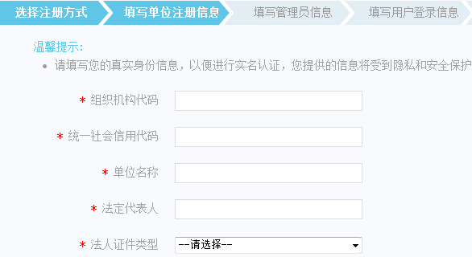
- 进入填写管理员信息页面，填写管理员信息，完成实名认证，点击，如下图所示：
- 进入填写用户登录信息页面，填写用户登录信息，点击，完成单位管理 员账号注册，如下图所示：
备注：注册成功后，可点击页面中应用系统的链接进入应用系统登陆界面。

社保号注册
用户录入单位组织机构代码、单位社保号、管理员证件号码、管理员社保电脑号来进行实名认证。
- 进入社会统一用户基础平台单位用户登录页面，点击；
- 进入选择注册方式页面，点击按钮，如图所示：
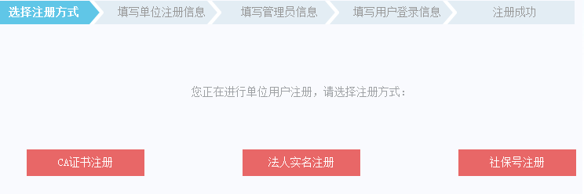
- 进入填写单位注册信息页面，填写单位信息，点击按钮，如图所示：
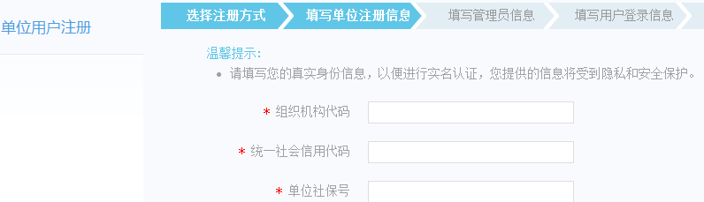
- 进入填写管理员信息页面，填写基本信息，通过管理员实名认证，点击按钮，如图所示：
- 进入填写用户登录信息页面，填写用户登录信息，点击，完成单位管理员账号注册，如下图所示：
备注：注册成功后，可点击页面中应用系统的链接进入应用系统登录页面。

市外机构备案注册
部分特殊单位，例如深圳市外、央企、海关等驻深单位需先到配置处，进行立户备案，备案完成后，即可通过该注册方式来注册单位管理员账号。
- 进入单位注册选择注册方式页面，点击，如下图：
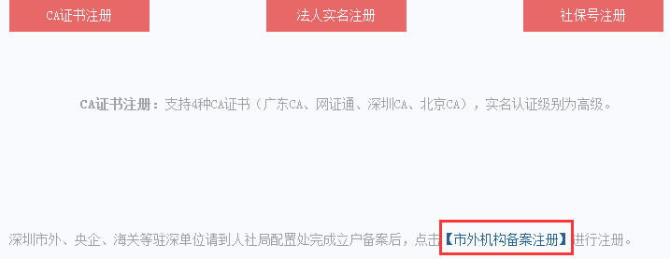
- 进入填写单位注册信息页面，填写单位信息，点击按钮，如图所示：
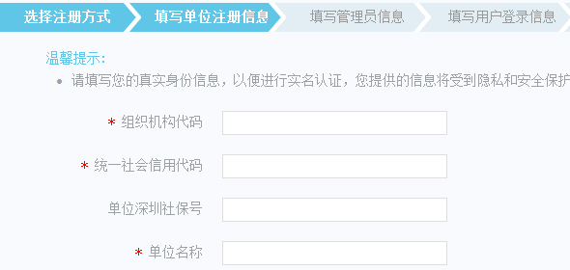
- 进入填写管理员信息页面，填写管理员信息，点击按钮，如下图所示：
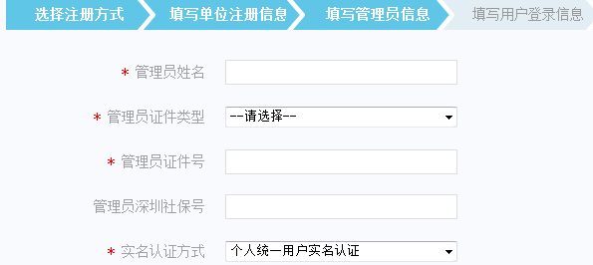
- 进入填写用户登录信息页面，填写登录信息，验证通过后，点击按钮，完成注册，如图所示：
备注：注册成功后，可点击页面中应用系统的链接进入应用系统登录页面。

找回用户名
单位管理员在忘记用户名时，可通过“找回用户名”功能成功找回用户名。
不支持单位经办人找回用户名，如需找回用户名，需联系单位管理员。
- 进入单位用户登录页面，点击，如图所示：
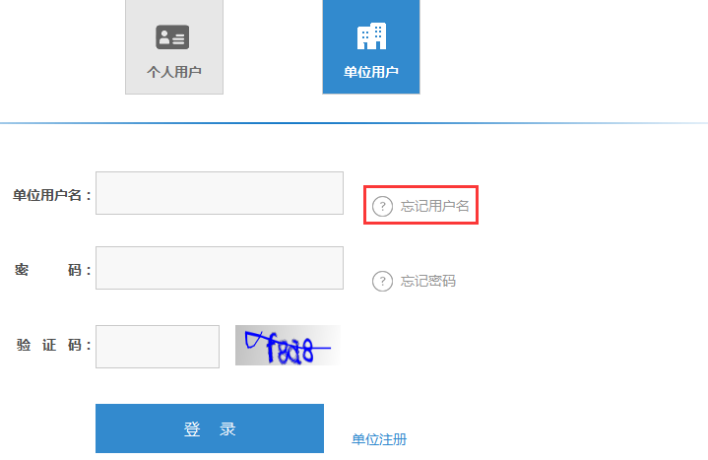
- 进入验证单位信息页面，填写单位信息，单位信息验证通过后，点击，如图所示：
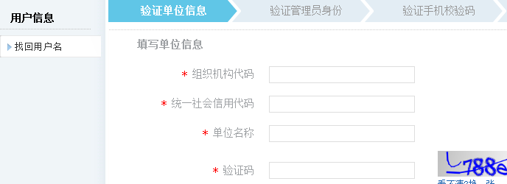
备注：组织机构代码、统一社会信用代码至少填写其中一项。
- 进入验证管理员身份页面，填写管理员基本信息，点击，如图所示：
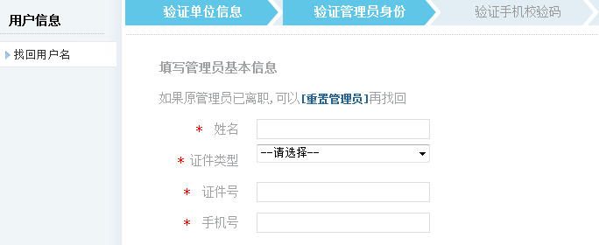
- 进入校验手机校验码页面，点击，输入手机接收到的验证码，如下图所示：
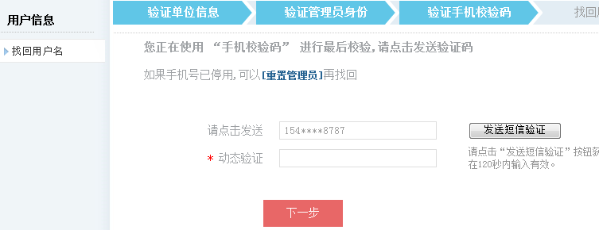
备注：（1）如果手机号已停用，可以通过功能更换手机号后再找回，详情见第1.1.4节。
（2）手机动态验证码验证通过后，用户名将以短信的方式发送到手机上。

找回密码
单位管理员忘记登录密码时，可通过“找回密码”功能成功重置密码。找回密码时有两种方式可以选择：“证件号码+手机短信验证码”、“回答密保问题”。若管理员未设置密保问题，则只能选择通过“证件号码+手机验证码”来验证管理员身份。
不支持单位经办人找回密码，如忘记密码，需联系单位管理员进行重置密码。
- 进入单位用户登录页面，点击，如图所示
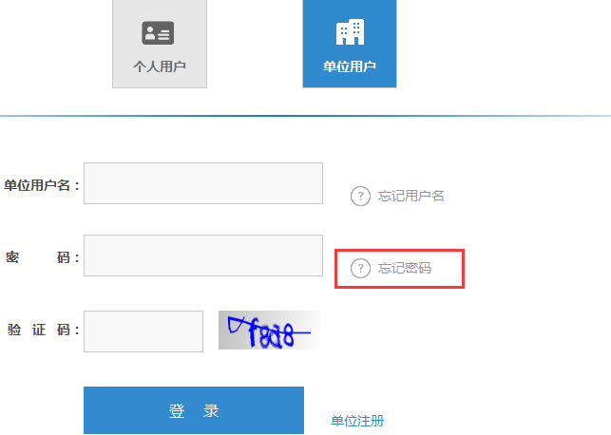
- 进入输入用户名界面，输入需要重置密码的用户名，点击按钮，如下图所示：
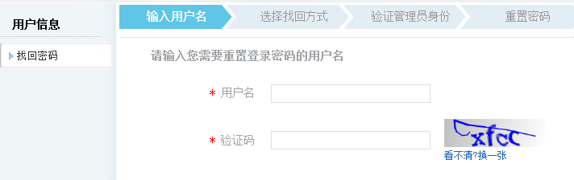
- 进入选择找回方式页面，选择重置方式，如下图所示：
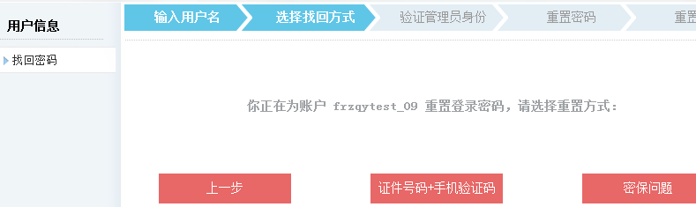
- 若选择“证件号码+手机验证码”方式，点击按钮，进入验证管理员身份页面，填写信息，点击，如下图所示：
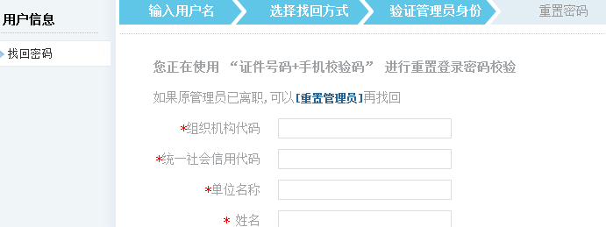
- 若选择“密保问题”方式，则点击，进入验证管理员身份页面，回答密保问题，点击，如下图所示：
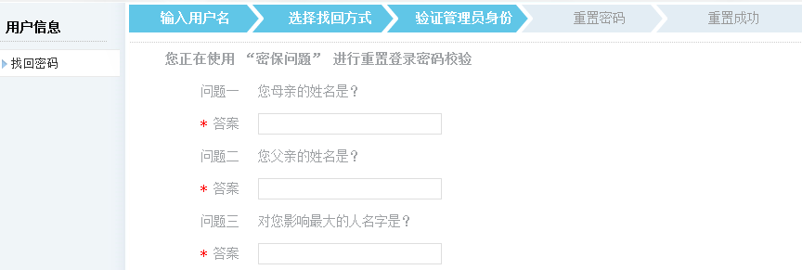
- 进入重置密码页面，输入新密码，点击，如图所示：
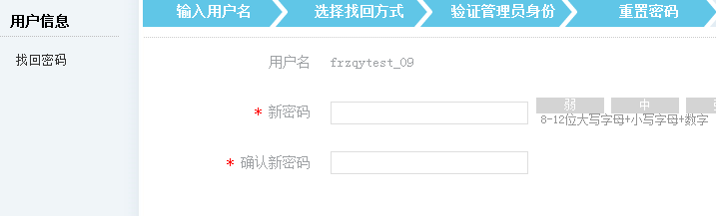
备注：通过密码规则验证后，即重置密码成功，可使用新密码进行登录系统。

重置管理员
如遇到管理员辞职前未变更管理员信息，又拒不告知管理员用户名、密码，单位需要在无法登录SUUM的情况下重置管理员时，可以通过自助重置管理员功能重置管理员。
提供两种自助重置管理员方式：“CA证书重置管理员”、“法人实名重置管员”；
通过CA证书注册的，只能通过CA证书重置管理员；通法人实名注册或通过社保号注册的，通过以上两种方式均可以重置管理员。
通过CA证书重置管理员后，该单位的实名认证方式变为“CA证书认证”，实名认证等级“高级”。
通过法人实名重置管理员后，该单位的实名认证方式变为“法人实名认证”，实名认证等级“中级”。
验证管理员信息时，需要进行实名认证，实名认证方式分为“个人统一用户实名认证”、“银行信息实名认证”。

CA证书重置管理员
在找回用户名和找回密码验证管理员信息页面，均有“重置管理员”功能入口，下面以找回用户名页面入口为例。
- 进入社会统一用户基础平台登录界面，点击，如下图所示：
- 进入找回用户名验证单位信息页面，填写单位信息后，点击按钮，如下图所示：
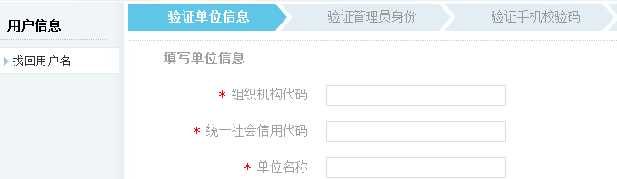
- 进入验证管理员身份页面，可以看见“重置管理员”提示语，点击，如图所示：
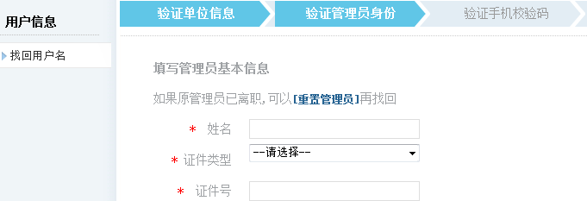
- 进入重置管理员选择重置方式页面，点击按钮，如下图所示：
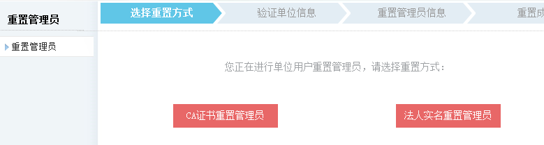
- 进入验证单位信息页面，插入数字证书，进行认证，填写与证书中一致的单位信息，点击，如下图所示：
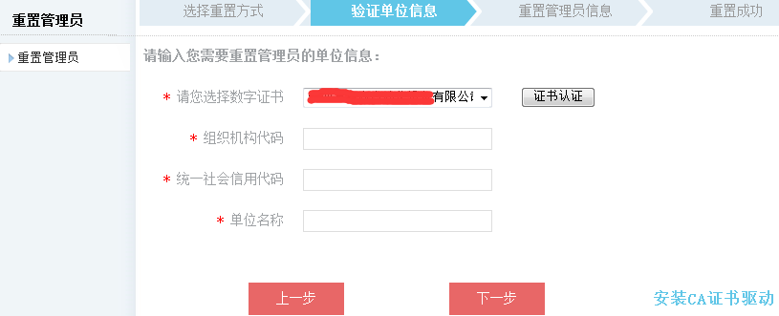
备注：若操作电脑中未安装CA证书驱动，需先点击进行安装操作。
- 进入重置管理员信息页面，填写需重置的管理员信息，验证管理员身份时需要通过实名认证，如下图所示：
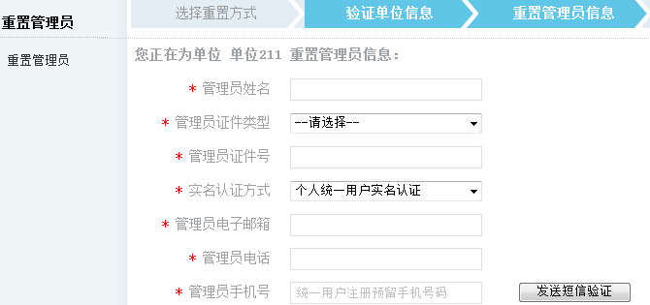
备注：重置管理员信息验证通过后，即重置管理员成功，可根据新管理员信息去找回登录用户名和密码。

法人实名重置管理员
在找回用户名和找回密码验证管理员信息页面，均有“重置管理员”功能入口，下面以找回用户名页面入口为例。
- 进入进入社会统一用户基础平台登录界面，点击，如下图所示：
- 进入找回用户名验证单位信息页面，填写单位信息后，点击按钮，如下图所示：
；
- 进入验证管理员身份页面，可以看见“重置管理员”提示语，点击，如图所示：
- 进入重置管理员选择重置方式页面，点击按钮，如下图所示：
- 进入验证单位信息页面，填写单位信息和单位法人代表人信息，点击按钮，如图所示：
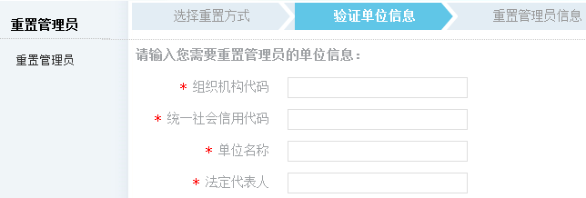
- 进入重置管理员信息页面，填写需重置的管理员信息，如下图所示：
备注：重置管理员信息验证通过后，即重置管理员成功，可根据新管理员信息去找回用户名和密码。

登录系统后
单位管理员进入系统后，可操作的功能主要分为三大模块：单位用户信息、经办人管理、安全中心。
统一用户基础平台地址链接：https://suum.szsi.gov.cn/suum/。

单位用户信息
在单位用户信息模块，分为查看用户信息、修改管理员信息、修改单位名称功能。
法人实名注册的管理员，还可在该模块查看和修改法人信息。
社保注册和机构备案注册的管理员，还可查看社保信息。

查看用户信息
- 管理员登陆系统后，点击“单位用户信息”菜单下的,如下图所示：
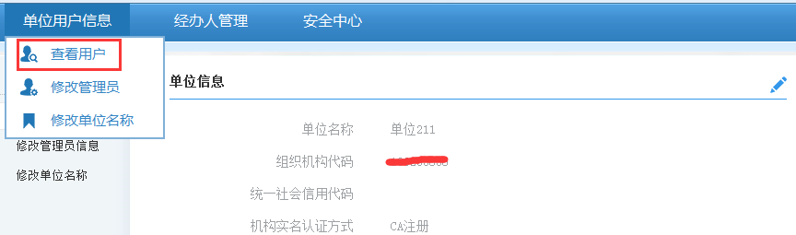
- 进入用户信息查看页面，如下图所示：
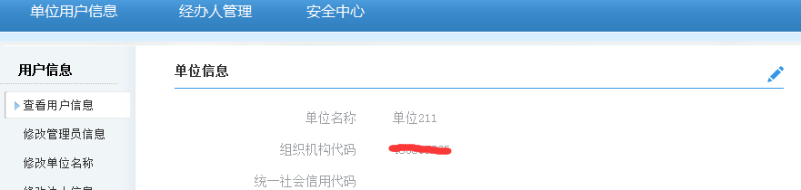
备注：（1）通过法人实名认证的管理员，还可查看法人实名信息。
（2）通过社保注册和市外机构备案注册的管理员，还可查看社保信息。

修改管理员信息
修改管理员信息时，需要进行实名认证，实名认证方式有两种：个人统一用户实名认证和银行信息实名认证。其中个人统一用户实名认证方式，需要已成功注册过个人统一用户账号；银行信息实名认证需要采集银行信息（当证件类型为中国护照时，只能选择平安银行）。
- 进入社会统一用户基础平台，点击“单位用户信息”菜单下的，如图所示：
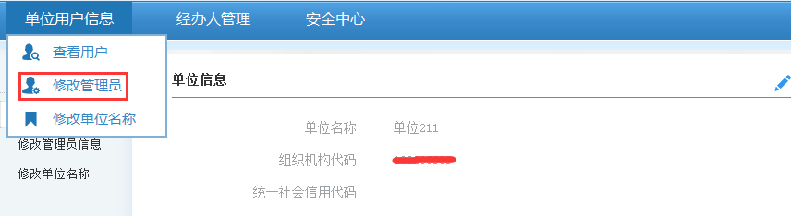
- 进入修改管理员信息页面，填写信息，点击按钮，如下图所示:
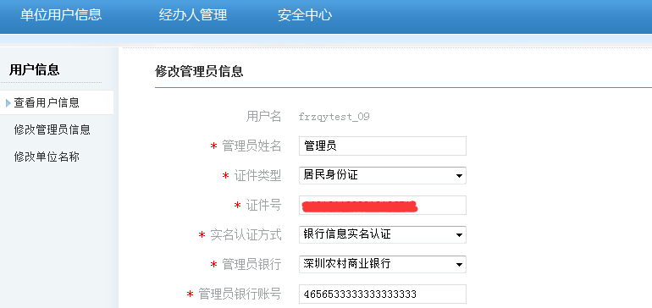

修改单位名称
通过CA证书、法人实名和社保注册的单位，修改单位名称时，输入的新单位名称需与工商登记的单位名称一致。
通过市外机构备案注册的单位，输入的新单位名称需与机构备案的单位名称一致。
- 登录系统后，点击“单位用户信息”菜单下的，如下图所示：
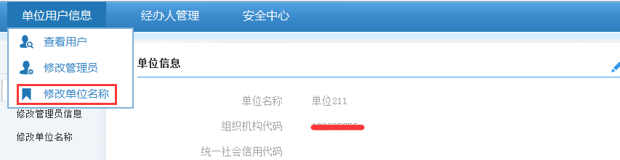
- 进入修改单位名称页面，填写新单位名称，点击按钮，如图所示：
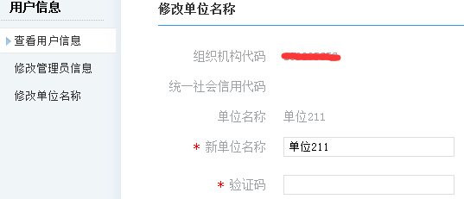

修改法人信息
法人实名注册的管理员登录系统后，可以修改单位法人信息。
修改法人信息时，需要通过验证法人的银行信息来进行实名认证（当证件类型为中国护照时，只能选择平安银行）。
- 通过法人实名注册的单位管理员，登录系统后，点击“单位用户信息”菜单下的，如下图所示：
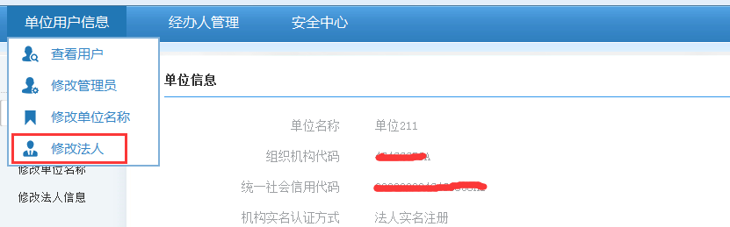
- 进入修改法人信息页面，修改信息，如下图所示：
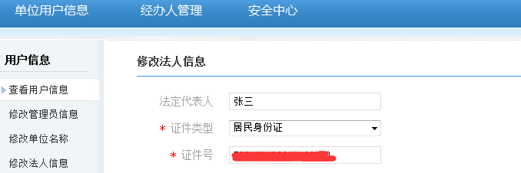

经办人管理
单位管理员在“经办人管理”模块中可新增、查看、修改、重置密码、注销和系统授权等操作。每个单位最多可创建50个经办人用户（上限人数可由系统管理员配置）。

新增经办人
新增单位经办人需要通过实名认证，实名认证方式有两种：个人统一用户实名认证和银行信息实名认证。其中个人统一用户实名认证方式，需要已成功注册过个人统一用户账号；银行信息实名认证需要采集银行信息（当证件类型为中国护照时，只能选择平安银行）。
- 单位管理员成功登录平台后，点击“经办人管理”菜单下的，如下图所示：
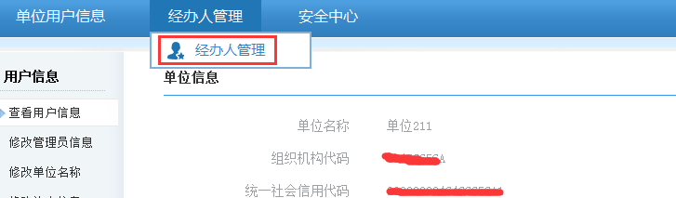
- 进入“经办人管理”页面，点击按钮，如图所示：
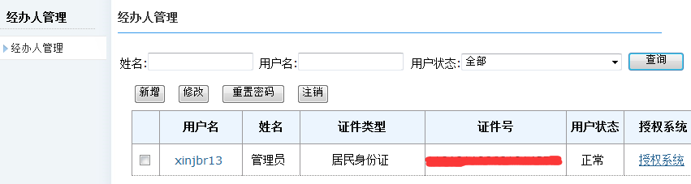
- 进入新增经办人页面，若实名认证方式选择“个人统一用户实名认证”，填写基本信息，点击按钮，如下图所示：
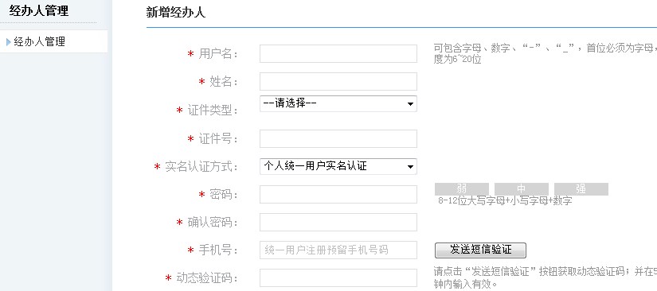
- 若实名认证方式选择“银行信息实名认证”，填写基本信息，点击按钮，如下图所示：
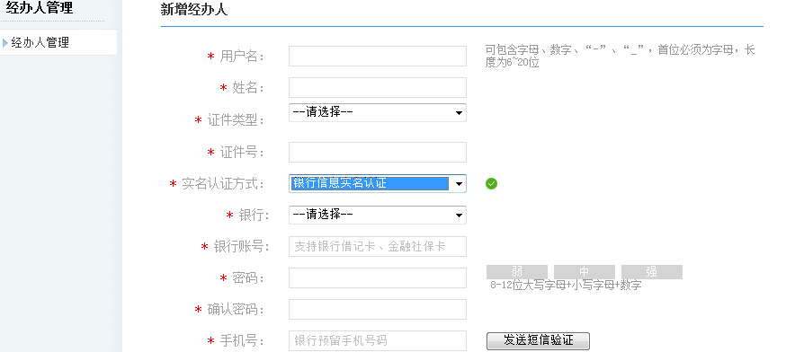
- 新增经办人成功，进入授权提示页面，若点击按钮，如下图所示：
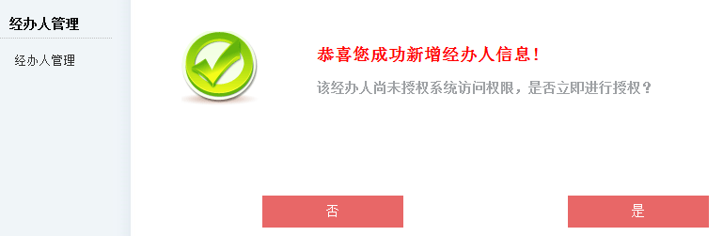
- 进入查看授权系统列表页面，点击，如下图所示：
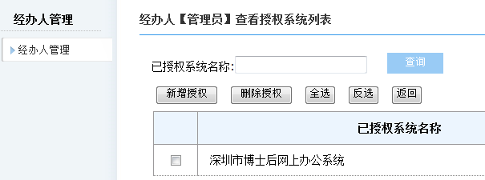
备注：若在授权提示页面，点击，则跳转至经办人管理页面。
- 进入给经办人新增授权页面，勾选需要授权的系统名称，点击按钮，完成授权操作，如下图所示：
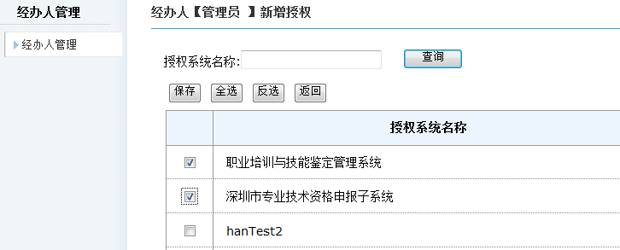

查看经办人
单位管理员可在“经办人管理”页面中查看本单位经办人信息。
- 单位管理员成功登录平台后，点击“经办人管理”菜单下的，如下图所示：
- 进入“经办人管理”页面，选择经办人，点击经办人用户名，如下图所示：
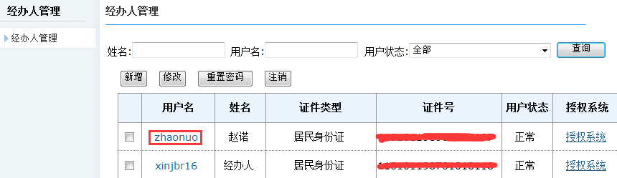
- 进入经办人信息查看页面，如图所示：
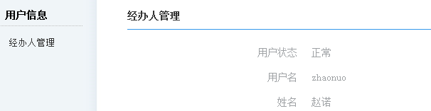

修改经办人
修改经办人信息时，需要进行实名认证，实名认证方式有两种：个人统一用户实名认证和银行信息实名认证。其中个人统一用户实名认证方式，需要已成功注册过个人统一用户账号；银行信息实名认证需要采集银行信息（当证件类型为中国护照时，只能选择平安银行）。
- 单位管理员成功登录平台后，点击“经办人管理”菜单下的，如下图所示：
- 单位管理员进入“经办人管理”页面，选择经办人，点击按钮，如下图所示:
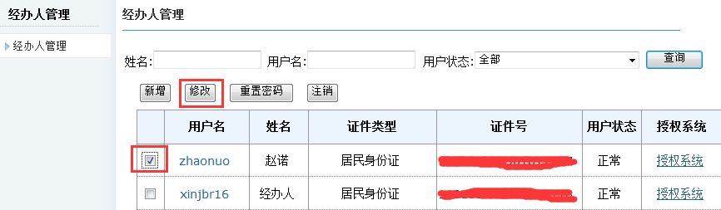
- 进入经办人信息修改页面，如下图所示：
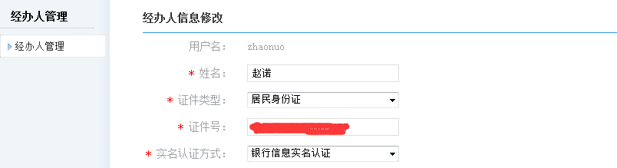
- 修改经办人信息成功后，跳转至系统授权提示页面，点击按钮，如下图所示：
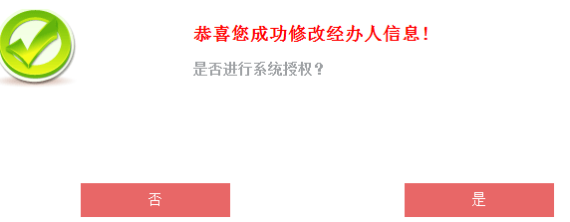
备注：若在授权提示页面，点击，则跳转至经办人管理页面。
- 进入查看授权系统列表页面，点击，如下图所示：
- 进入给经办人新增授权页面，勾选需要授权的系统名称，点击按钮，完成授权操作，如下图所示：

重置密码
经办人在忘记登录密码时，单位管理员可在“经办人管理”页面中给经办人重置密码。
- 单位管理员成功登录平台后，点击“经办人管理”菜单下的，如下图所示：
- 单位管理员进入“经办人管理”页面，选择一个经办人，点击按钮，如下图所示：
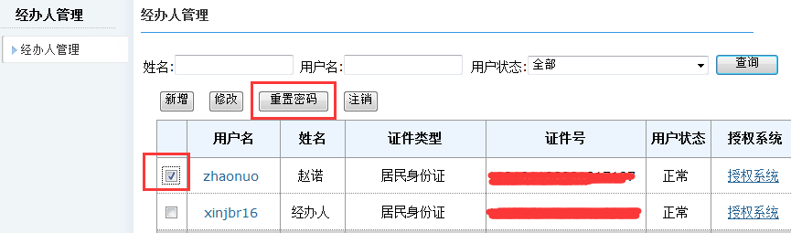
- 进入重置密码页面，填写新密码，完成重置密码操作，如图所示：
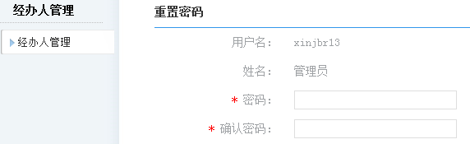

注销经办人
单位管理员可在“经办人管理”页面中注销经办人。经办人注销之后，单位不可修改经办人信息、授权系统、重置密码操作；被注销的经办人不可登录社会统一用户平台和应用系统。
- 单位管理员成功登录平台后，点击“经办人管理”菜单下的，如下图所示：
- 单位管理员进入“经办人管理”页面，选择经办人，点击按钮，如下图所示：
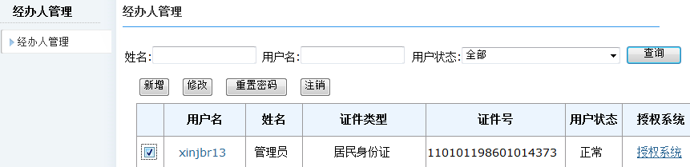
- 在弹出的提示语中点击按钮，成功注销选择的经办人。

授权系统
单位管理员可在“经办人管理”页面中给经办人授权。
- 单位管理员成功登录平台后，点击“经办人管理”菜单下的，如下图所示：
- 进入“经办人管理”页面，选择经办人，点击，如下图所示：
- 进入查看授权页面，点击，如下图所示：
- 进入新增授权页面，勾选需要授权的系统名称，点击按钮，完成授权操作，如下图所示：

安全中心

修改密码
单位管理员可在“安全中心”菜单下进行修改密码操作，修改密码成功后，需要重新登录系统，再进行其他操作。
- 登录进入系统后，点击“安全中心”菜单下的，如下图所示：
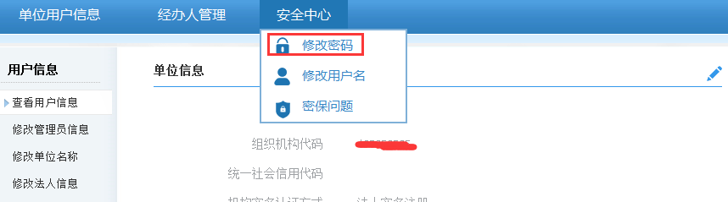
- 进入修改密码页面，输入当前密码和新密码进行修改密码操作，如图所示：
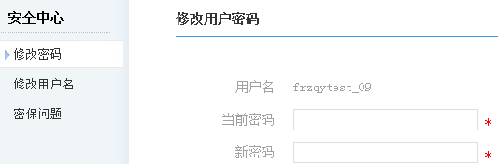

修改用户名
单位管理员可在“安全中心”菜单下进行修改用户名操作。
修改用户名成功后需重新使用新用户名登陆系统，再进行其它操作。
- 登录进入系统后，点击“安全中心”菜单下的，如下图所示：
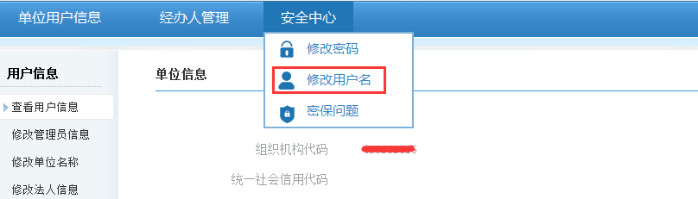
- 进入手机短信验证页面，点击，输入手机短信验证码，点击按钮，如图所示：
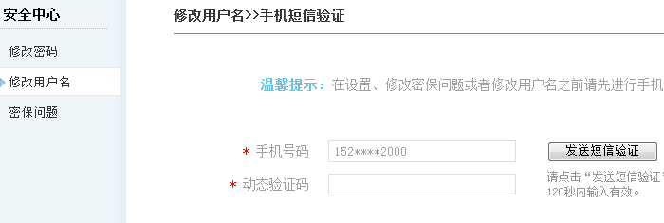
- 进入修改用户名页面，填写新用户名，点击按钮，如图所示：
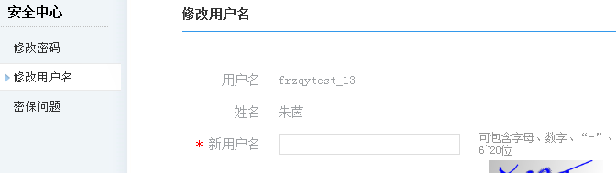

密保问题
单位管理员进入系统后，可在“安全中心”菜单下进行密保问题设置和修改操作。设置密保需要通过手机短信验证。
单位管理员在遗忘密码情况下，可以选择通过回答密保问题方式重置密码。
- 登录进入系统后，点击“安全中心”菜单下的，如下图所示：
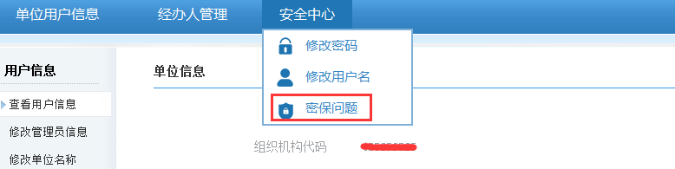
- 进入手机短信验证页面，点击，输入动态验证码，点击按钮，如下图所示：
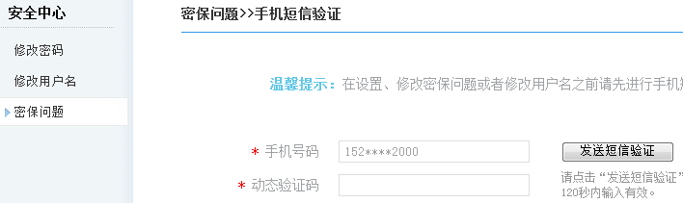
- 进入设置密保问题页面，如下图所示：
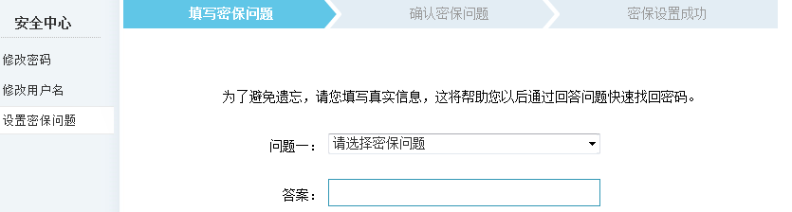
备注：填写密保问题后，需再一次确认密保问题。

经办人

登录系统前
单位经办人在登录社会统一用户基础平台前无任何操作。

登录系统后
单位经办人登录社会统一用户基础平台后，可查看用户信息、查看授权系统和修改密码。
统一用户基础平台地址链接：https://suum.szsi.gov.cn/suum/。

用户信息

查看用户信息
单位经办人新增成功后，可使用经办人账号登录社会统一用户基础平台。
- 进入单位用户登录页面，输入经办人账号和密码，如图所示：
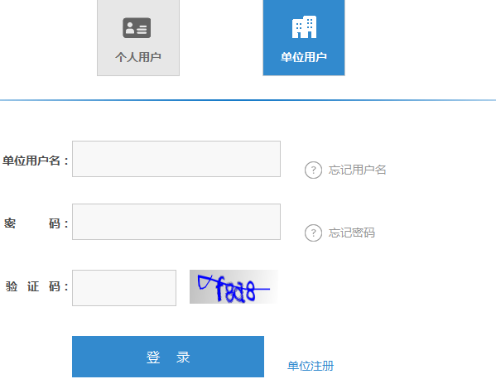
- 登录基础平台，选择“用户信息”菜单下的，如下图所示：
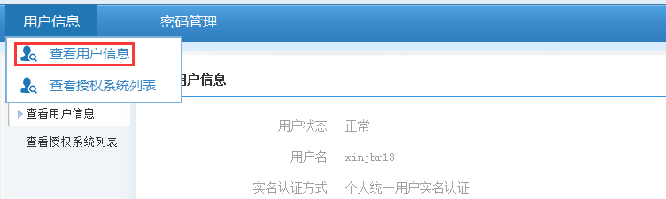
- 进入用户信息查看页面，如图所示：
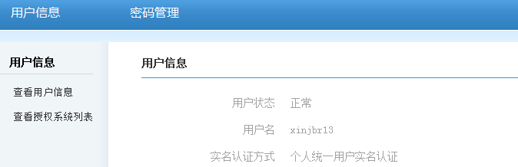

查看授权系统列表
单位经办人登录社会统一用户基础平台后，可查看自己当前所拥有的系统权限列表。
- 登录基础平台，选择“用户信息”菜单下的，如下图所示：
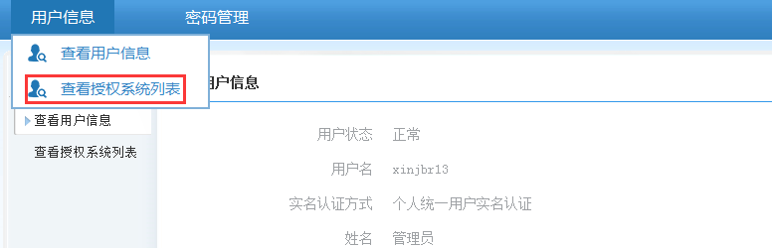
- 进入查看授权系统列表页面，如图所示：
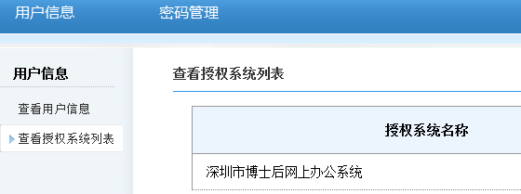

密码管理

修改密码
单位经办人用户成功登录社会统一用户基础平台后，可修改当前账户密码，修改密码成功后，需要重新登录系统，再进行其他操作。
- 登录系统，选择“密码管理”菜单下的,如下图所示：
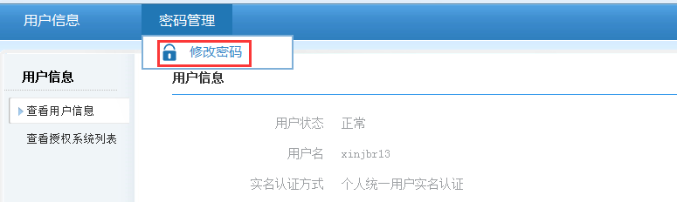
- 进入修改密码页面，进行修改密码操作，如下图所示：
